|  |
| --- |
| **서울 PM 수요예측 & 재배치 수요예측 모델 기획서** |

<프로젝트 조원 : 조명환, 정선우, 정종혁, 김도현>

### **1. 프로젝트 개요**

1. **프로젝트명:** 서울 PM 수요예측 & 재배치 수요예측
2. **프로젝트 유형:** 빅데이터 활용 분석 모델개발 프로젝트
3. **추진배경:**
   1. 개인형 이동장치 (PM :Personal Mobility[1]) 의 수요 대비 공급 불균형 문제
   2. 스마트 시티 트렌드 : 교통분야가 글로벌 스마트 시티 투자 39% 차지[2]
   3. 서울 2024플랜 : First/Last-Mile[3] ↔ PM ↔ 대중교통 통합 네트워크 요구

### **2. 프로젝트의 목적**

1. 서울시 공유 이동수단의 **배치 효율성 제고**
2. 실수요 기반 **재배치 모델 및 정책 시뮬레이션 구축**
3. **민간사업 진입 타당성 자료 확보** 및 도시교통망의 효율화

### **3. 추진 전략 및 세부 목표**

| **전략** | **세부 목표** |
| --- | --- |
| **데이터 기반 수요예측** | 장/단기 이용패턴 예측 모델 개발 |
| **실시간 정보 활용** | 유동인구 및 기상 등 실시간 정보 기반 초단기 예측 |
| **정책 실험 기반 확장성 확보** | 가상 PM 데이터 반영 및 정책 실험 가능 모델 설계 |

### **4. 프로젝트 추진 내용**

#### 예측 모델 설계 및 구현

1. **1단계 모델 (중장기):**
   1. 대상: 2022~2024년 따릉이 이용 이력
   2. 변수: 기온, 요일, 행정구역, 계절성 등
   3. 알고리즘: LightGBM, LSTM, DNN 등

**나. 2단계 모델 (초단기):**

* 1. 대상: 실시간 유동인구, 기상, 시간대
  2. 특징: 자동 데이터 수집 코드 구현 (API 활용)

1. **3단계 모델 :**
   1. 가상 PM 데이터를 결합해 PM 수요 및 결입 횟수 예측
   2. 정책 시뮬레이션 수행 가능

#### 4.2데이터 구축 및 수집

1. 서울시 열린데이터 기반 따릉이 대여 이력
2. 기상청 날씨 정보 및 자전거 도로 인프라
3. 실시간 유동인구 API 연동
4. 가상 PM 운영정보(시나리오 기반 설정)

### **5. 향후 일정 (안)**

| **날짜** | **범위** | **핵심 Deliverable** |
| --- | --- | --- |
| **7/08 – 07/10** | 데이터 수집 & 정제 | CSV 적재, 결측치·이상치 처리 |
| **7/11 – 07/12** | 탐색적 분석 (EDA) | 인사이트 그래프, 피처 리스트 |
| **7/13 – 07/15** | **M1** 장기예측 | LightGBM/LSTM 결과 + 리포트 |
| **7/16 – 07/18** | **M2** 초단기예측 | TFT/XGBoost 결과 + 리포트 |
| **7/19 – 07/21** | **M3** 통합·시나리오 | 재배치 알고리즘 + 테스트 케이스 |
| **7/22 – 07/23** | 웹 대시보드 (PoC) | Streamlit 배포 URL 생성 및 테스트 |
| **7/24 – 07/25** | 문서 & 발표준비 | 기획서 PDF + PPT 완성 |

### **6. 리스크 및 대응 방안**

| **리스크** | **대응 방안** |
| --- | --- |
| **실증 데이터 부족** | 시뮬레이션 기반 검증 및 장기 데이터 확보 추진 |
| **법적 제약** | 제도화 시점(2025년) 이전까지 가상 정책 실험 중심 운영 |
| **도로정보 불균형** | 향후 실측조사 병행 추진 계획 수립 |

### **7.** **기대 효과 및 활용 방안**

| **항목** | **내용** |
| --- | --- |
| **행정효율 향상** | 수요 기반 공유 이동수단 운영으로 시민 불편 해소 |
| **정책자료화** | 재배치 기준 정립 및 민간 사업 유치 근거 마련 |
| **데이터 기반 행정** | 스마트 시티 구현을 위한 도시데이터 기반 확립 |

### **8. 부록**

가. 모델링 파이프 라인

나. 시스템 아키텍처

**[부록 1] 모델링 파이프 라인**

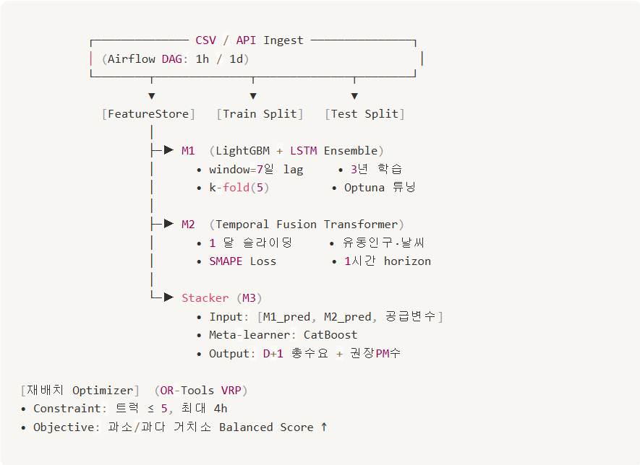

**\*평가 지표**

1. RMSE / SMAPE / 과소·과대 Penalty Loss8
2. 재배치 시뮬 후 “빈/가득 거치소 비율” 전·후 비교

**[부록 2] 시스템 아키텍처**

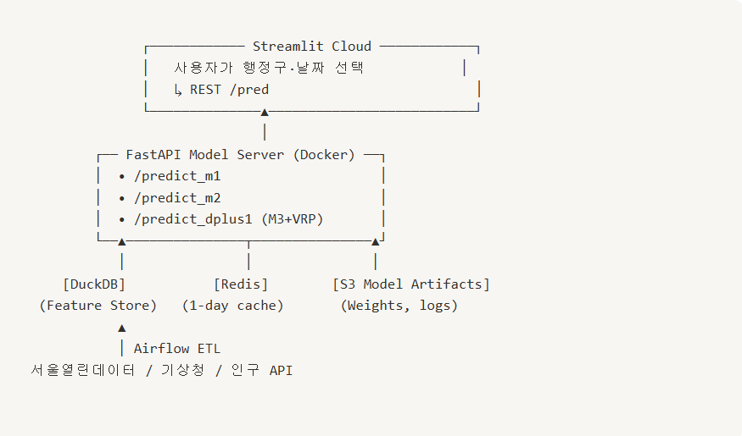

1. PM (Personal Mobility) : 자전거, 전동킥보드, 전기자전거, 전동휠 등 1인 이동수단을 지칭
2. 출처: 소재현, 안현주 『 2020.스마트 모빌리티 기반 도시교통 솔루션 개발: 스마트 모빌리티 R&D 추진현황 및 실증계획』, 월간교통
3. First Mile: 사람이 **출발지(예: 집)**에서 가장 가까운 **대중교통 수단(예: 지하철, 버스 정류장)**까지 가는 이동 구간

   Last Mile: 대중교통을 이용한 뒤 **최종 목적지(예: 회사, 상점)**까지 이동하는 마지막 구간